BPV-bundel voor de opleiding
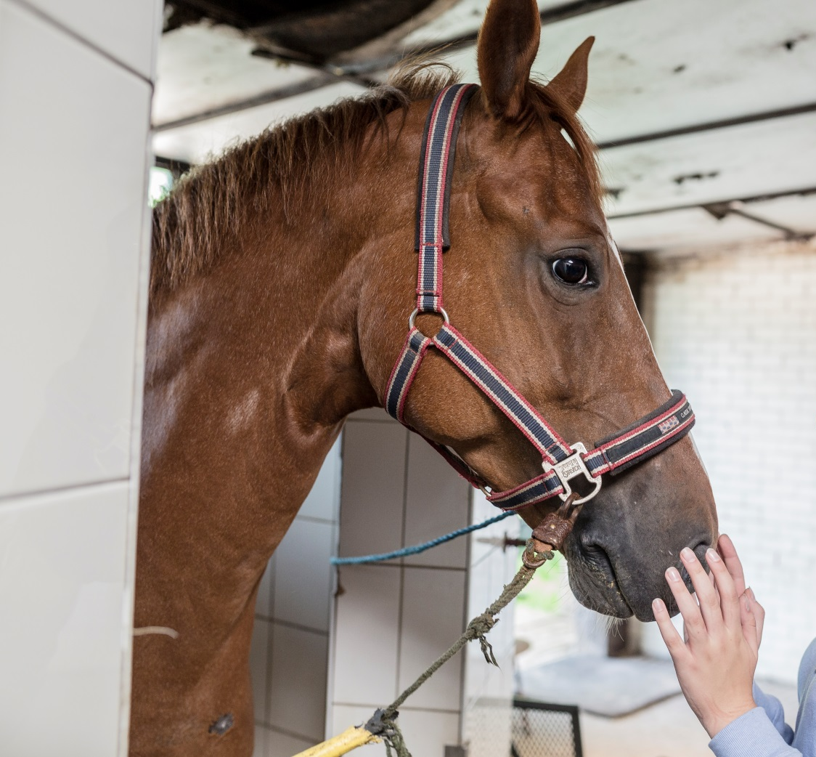
INSTRUCTEUR
PAARDENSPORT EN
-HOUDERIJ

Naam student: ………….………………………………………………………..
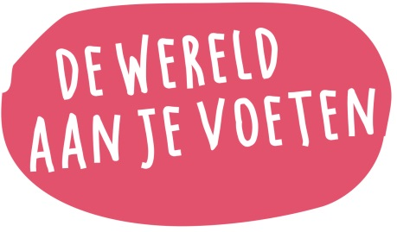
Vestiging: ………….………………………………………………………………………..…

mboterra.nl

